Ақпарат

23.11. күні Ұлттық бріңғай тестілеу орталығының маманы Айзада Екпінқызы келіп 11сынып оқушылары мен ата-аналарына жиналыс өткізілді. Ата-аналармен оқушыларға ҰБТ-ға байланысты ақпаратты жеткізді. Дәлірек айтсақ:

1. ҰБТ жалпы
2. Аудиторияға кіргізу тәртібі
3. ҰБТ ұзақтығы
4. ҰБТ-ны өткізу барысында тыйым салынған заттар
5. Аппеляция
6. Сынақ тестімен таныстыру

Сонында ата-аналардың сұрақтарына жауап берілді.

#Қарағандыоблысыбілім09

#Біртұтас_тәрбие

@balkhashtv

@balqash_qalasy_akimdigi

@umckrg

@balqash_qalasy_bilim_bolimi

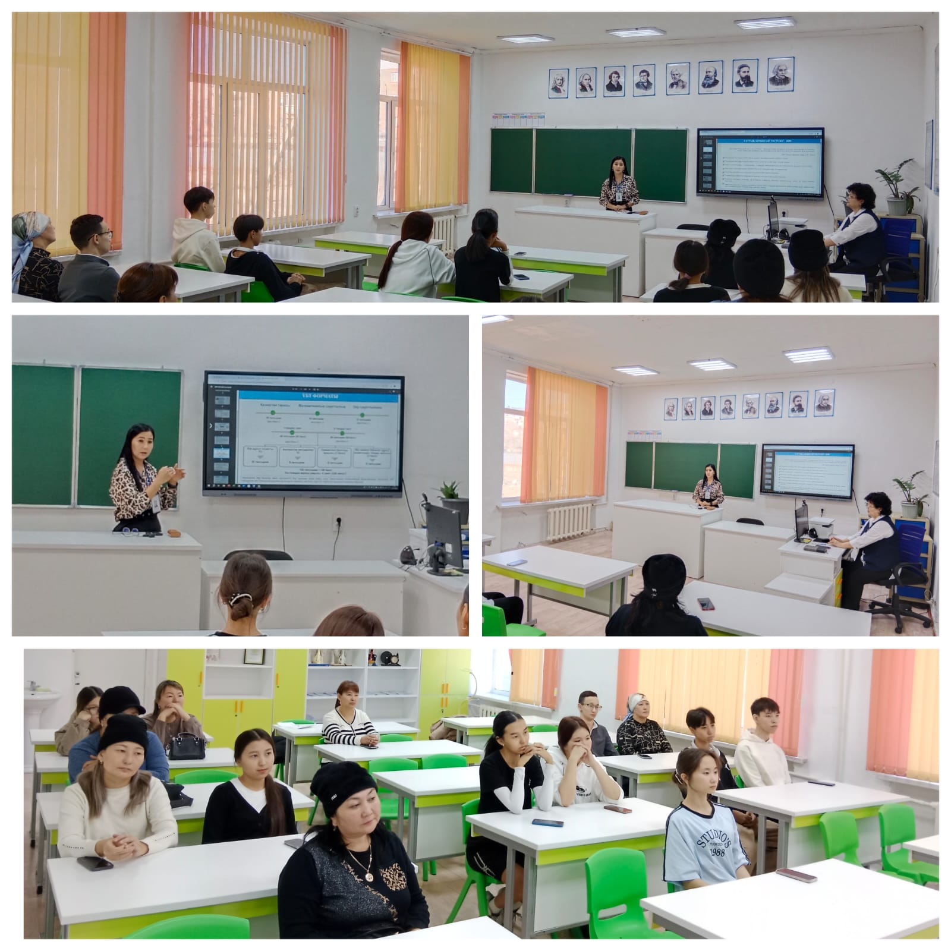

**Информация**

23.11. в День специалиста Национального брынгайского центра тестирования Айзады Екпиновны было проведено собрание учащихся и родителей 11 числа. Родители довели до учащихся информацию, связанную СБТ. Точнее сказать:

1. жалпы общий

2. порядок ввода в аудиторию

3. продолжительностьбт

4. вещества, запрещенные в ходе проведениябт

5. апелляция

6. знакомство с пробным тестом

Затем были даны ответы на вопросы родителей.

# Карагандаобласти09

# Единичный_разбор

@balkhashtv

@balqash_qalasy_akimdigi

@umckrg

@balqash_qalasy_bilim_bolimi